Безметалловая керамика в стоматологии.

Безметалловая керамика - это самый современный вид протезирования зубов.. Безметалловые конструкции производятся из специальной особо прочной керамики без добавления металлического каркаса, что придает окончательной конструкции необходимый эстетический вид.

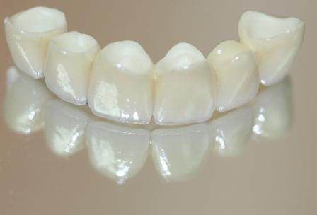
Показания:
- достижение высокого эстетического результата благодаря уникальным свойствам используемых керамических материалов, создающих эффект натуральной ткани зуба;
- высокая стойкость протезов к изменению цвета и изнашиваемости;
- отсутствие окрашивания края десны на границе с коронкой;
- идеальное прилегание края коронки к десне, что предупреждает возникновение кариеса и уменьшает возможность расцементировки;
- гипоаллергенность безметалловой керамики;
- высокая амортизационная способность керамоподобных материалов с разгрузкой пародонта, что очень важно при протезировании на имплантатах.

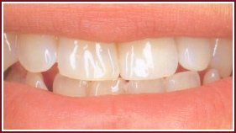
Керамика - это единственный материал, на который не бывает аллергической реакции организма.

В отличие от металлокерамической, которая представляет собой металлический колпачок, облицованный керамикой, безметалловая керамика целиком фарфоровая. Именно эта особенность и определяет основные положительные свойства безметалловой керамики.
Безметалловая керамика имеет ту же степень преломления света, что и эмаль зуба. Внешне коронка, изготовленная из безметалловой керамики, всегда с учетом индивидуальных особенностей естественных зубов пациента, даже для высококвалифицированного специалиста - стоматолога нисколько неотличима от живого зуба пациента. Так что с косметической точки зрения безметалловая керамика - это самый идеальный материал для моделирования зуба. На период изготовления постоянных конструкций пациенту могут поставить временную коронку (временный протез), который скроет дефект, и пациент никогда не будет испытывать затруднений в общении.

Противопоказаниями к применению безметалловой керамики :
- наличие низкой клинической высоты естественных зубов (мелкие зубы);
- глубокий прикус;
- большой дефект зубного ряда препятствует установке мостовидного протеза (в этом случае применяются конструкции из металлокерамики);
- бруксизм.

ТОГАУЗ «Городская стоматологическая поликлиника № 2 г. Тамбова»

